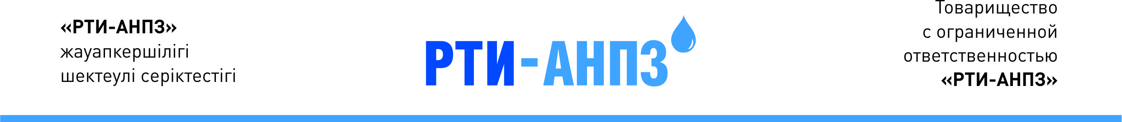
Б Ұ Й Р Ы Қ П Р И К А З «04» тамыз 2020ж. №___ «04» августа 2020г. Атырау қаласы город Атырау

О проведении процедур закупок
способом из одного источника

На основании Протокола об итогах открытого тендера ТОО «РТИ-АНПЗ» № 07-20 от 04.08.2020г. и согласно подпункта 2) пункта 84 «Правил осуществления деятельности субъектами естественных монополий» от 13 августа 2019 года № 73 (далее – Правила), ПРИКАЗЫВАЕМ:
1. Осуществить закупку товаров, работ и услуг способом из одного источника:
1) Балласт щебеночный. Щебень фракция 20-40мм ГОСТ 7392-2002 в количестве 5562 куб.м.; 2) Каръерный грунт (пескогрунт супесь) ГОСТ 8736-93 в количестве 1293,1 куб.м.; 3) Услуги по: 3.1) Выгрузка щебеночного балласта с дозировкой и разравниванием на ж/д пути хоппер – дозаторными вагонами (132 ед./5562 куб.м); 3.2) Выправочно-подбивочно-отделочные работы путевой машиной ВПО-3000 - 24,218 км.; 3.3) Транспортировка путевой техники по ж/д тарифу – ХДВ с сопровождающим классным вагоном.
2. Определить организатором закупок специалиста по закупкам (Нурпеисов А.А.);
- Согласно пункту 125 Правил специалисту по закупкам (Нурпеисов А.А.) составить протокол закупок из одного источника;
- Настоящий приказ вступает в силу со дня его подписания;
- Контроль за исполнением настоящего приказа оставляем за собой.

Генеральный директор________________________________ Ергалиев А.Т.

Финансовый директор_________________________________ Мухтарова Д.А.

Исп.: Нурпеисов А.А.
Тел.: 8 (777) 777-58-69

